PONTUKSEN KIRJASTO
ASIAKKAAN OPAS OMATOIMIKIRJASTOON

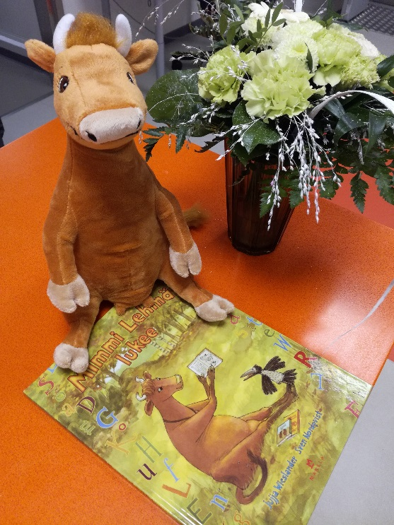

PONTUKSEN KIRJASTON AUKIOLOAJAT

PALVELUAJAT, VIRKAILIJA PAIKALLA:
ma 12.00-19.00, ti 9.00-12.00, ke 10.00-13.00

OMATOIMIAJAT, KIRJAUTUMINEN KORTILLA:
ma – to 8.00– 20.00
pe – su 8.00 – 18.00

TERVETULOA PONTUKSEN OMATOIMIKIRJASTOON!
Omatoimikirjasto on käytettävissä, kun henkilökunta ei ole paikalla. Omatoimikirjastoon on asennettu tekniikkaa, joka mahdollistaa pääsyn kirjastoon kirjastokortilla ja PIN-koodilla. Käyttöoikeus on henkilökohtainen.
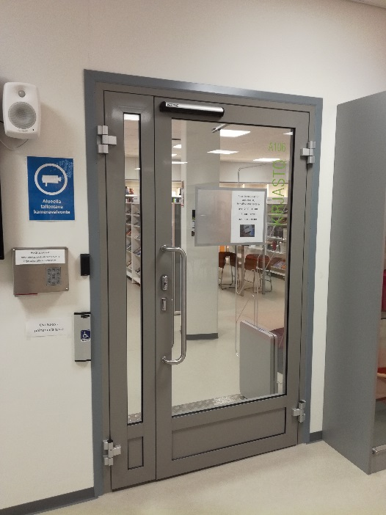
Omatoimiaikana kirjastossa voi
- lainata ja palauttaa automaatilla,
- noutaa varattua aineistoa,
- lukea lehtiä,
- käyttää tietokonetta ja
- käyttää tiloja työskentelyyn.
Omatoimiaikana ei ole mahdollista tulostaa.
Asiakkaaksi omatoimikirjastoon
- Käyttäjällä täytyy olla kirjastokortti ja siihen liitetty PIN-koodi (sama käy verkkokirjastoon ja automaatteihin)
- Omatoimikirjaston käyttöoikeus voidaan poistaa väärinkäyttötapauksissa
- Käyttäjät sitoutuvat noudattamaan Lappeenrannan kaupunginkirjaston käyttösääntöjä ja huomioimaan kirjaston muut asiakkaat
- Huoltaja on vastuussa alle 15-vuotiaan lapsen kirjastokortilla tapahtuvasta omatoimikirjaston käytöstä

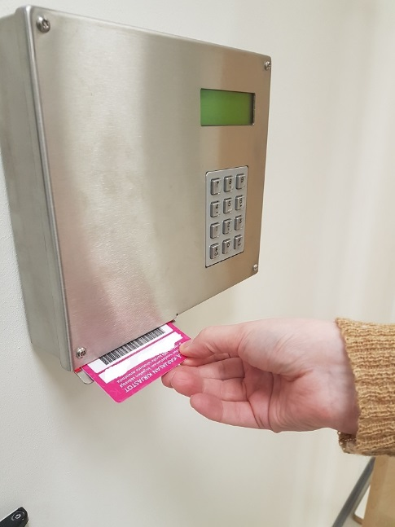
Sisään kirjastoon
- Kirjastokortti luetaan ulko-ovella kortinlukijalla ja syötetään lukijaan PIN-koodi
- Sähkölukko avaa ulko-oven
- Kortti luetaan uudestaan eteisaulan kortinlukijalla, jolloin kirjaston ovi avautuu. PIN-koodia ei enää tarvita
- Asiakkaan on huolehdittava siitä, että sisään ei pääse muita henkilöitä
- Kortti on henkilökohtainen, mutta vanhemmat voivat tulla sisään lastensa kanssa
Omatoimikirjastossa
- Palveluajan päättyessä asiakkaiden on käytävä ovella kirjautumassa sisään. Kuulutus muistuttaa tästä
- Huoltaja on velvollinen valvomaan, että kirjastossa noudatetaan käyttösääntöjä
- Asiakas on vastuussa omasta ja samalla oven avauksella tulevien muiden henkilöiden toiminnasta sekä on velvollinen korvaamaan mahdolliset vahingot. Alle 15-vuotiaiden aiheuttamista vahingoista on vastuussa huoltaja
- Omatoimiajan päätyttyä kirjaston hälytysjärjestelmä aktivoituu, joten tilasta on poistuttava välittömästi
- Kirjastosta poistuttaessa on huolehdittava, että
  - sisään ei pääse muita henkilöitä ja
  - ovet menevät lukkoon
- Auki jäänyt ovi aiheuttaa hälytyksen vartiointipalveluun
- Asiakas on velvollinen korvaamaan aiheuttamansa mahdolliset väärät hälytykset
- Kirjastossa on tallentava kameravalvonta
- Jos käyt vessassa, pääset takaisin kirjastoon kirjastokortin avulla

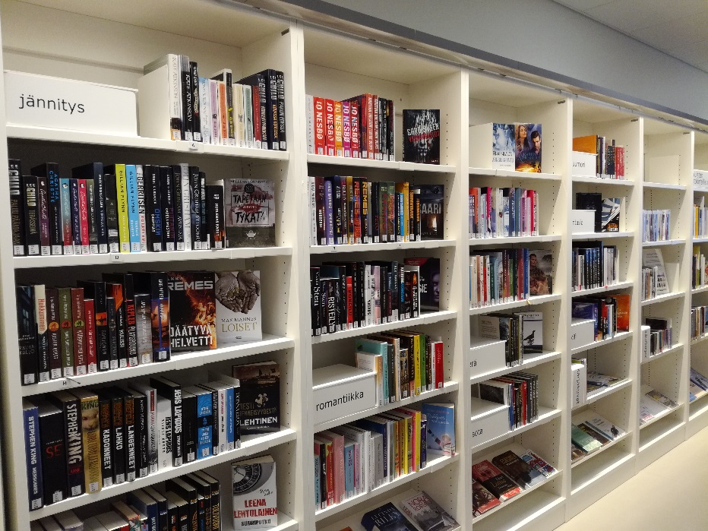

Tervetuloa tutustumaan!

Pontuksen kirjasto
Muukontie 12
53300 Lappeenranta
p. 0400 154 591
pontuksen.kirjasto@lappeenranta.fi
verkkokirjasto: www.heilikirjastot.fi

